**齐鲁工业大学**

**基于pywebio实现懂车帝数据交互页面**

院 系：计算机科学与技术

班 级：数据科学21-1

项目名称：基于pywebio懂车帝数据交互页面及可视化

项目成员：刘星(组长），陶星宇，周谦，彭圣毅，卞少鑫

完成时间：2024/9/11

# 摘 要

随着我国经济的快速发展，汽车市场日益繁荣，二手车交易日趋活跃。根据中国汽车流通协会数据显示，近年来我国二手车交易量逐年攀升，已成为汽车市场的重要组成部分。在此背景下，对二手车市场数据进行统计分析，有助于我们更好地了解市场现状、预测市场趋势、发现潜在问题，为政府、企业和消费者提供决策依据。

目前，二手车市场涉及众多参与者，包括二手车交易平台、经销商、消费者等。各方对二手车数据的关注点各有侧重，如交易平台关注成交量和用户满意度，经销商关注车辆利润和周转速度，消费者关注车辆性价比和售后服务等。因此，对二手车数据进行全面、深入的分析，有助于满足各方需求，推动二手车市场健康发展。

然而，当前二手车市场数据存在一定程度的分散、不透明等问题，给数据分析带来一定挑战。为了更好地服务于市场参与者，有必要对二手车数据进行系统收集、整理和统计分析。本报告旨在通过对二手车市场数据的挖掘和分析，揭示市场规律，为各方提供参考。

本报告概述了一个二手车交易数据分析项目的实施过程。项目首先通过编写爬虫程序，成功抓取了目标二手车交易网站的数据，并将这些数据存储至MySQL数据库。接着，使用pymysql库建立数据库连接，对存储的数据进行了深入分析。为了直观展示分析结果，我们采用了pyecharts库实现了数据可视化。此外，项目还通过pywebio库搭建了一个简单的网页端应用，实现了对数据库中二手车数据的增删改查功能，为用户提供了一个便捷的数据管理界面。整个项目流程体现了数据采集、存储、分析与可视化的完整链条，为二手车市场研究提供了有力支持。

# ABSTRACT

With the rapid development of China's economy, the automotive market is becoming increasingly prosperous, and the trade of used cars is becoming more active. According to data from the China Automobile Dealers Association, the volume of used car transactions in China has been increasing year by year, making it an important part of the automotive market. Against this backdrop, the statistical analysis of used car market data helps us better understand the current market situation, predict market trends, identify potential issues, and provide a basis for decision-making for the government, enterprises, and consumers.

Currently, the used car market involves many participants, including used car trading platforms, dealers, and consumers. Each party has its own focus when it comes to used car data: trading platforms pay attention to transaction volume and user satisfaction, dealers focus on vehicle profit and turnover speed, and consumers are concerned with the cost-performance ratio of the vehicle and after-sales service. Therefore, a comprehensive and in-depth analysis of used car data helps meet the needs of all parties and promotes the healthy development of the used car market.

However, there are issues such as decentralization and a lack of transparency in the current used car market data, which pose certain challenges for data analysis. In order to better serve the market participants, it is necessary to systematically collect, organize, and statistically analyze used car data. This report aims to uncover market trends through the exploration and analysis of used car market data, providing a reference for all parties.

This report outlines the implementation process of a used car transaction data analysis project. The project first successfully crawled data from the target used car trading website by writing a web scraping program and stored this data in a MySQL database. Then, using the pymysql library to establish a database connection, an in-depth analysis of the stored data was conducted. To visually present the analysis results, we used the pyecharts library to achieve data visualization. Additionally, the project built a simple web-based application through the pywebio library, implementing functions to add, delete, modify, and query used car data in the database, providing users with a convenient data management interface. The entire project process reflects the complete chain of data collection, storage, analysis, and visualization, providing strong support for the research of the used car market.

**目录**

**摘 要 1**

**ABSTRACT 2**

**1. 绪论 4**

**1.1背景 4**

**1.2系统主要功能 4**

**2. 可行性研究 4**

**2.1技术可行性分析 4**

**2.2经济可行性分析 4**

**2.3法律可行性分析 4**

**3. 开发环境 5**

**3.1硬件环境 5**

**3.2软件环境 5**

**3.3技术介绍 5**

**4. 总体设计 5**

**4.1系统架构 5**

**4.2模块设计 5**

**5. 数据库设计 6**

**6. 系统实施 6**

**7. 系统测试 12**

**8. 总结 13**

# 绪论

### 1.1背景

随着我国经济的快速发展，汽车市场日益繁荣，二手车交易日趋活跃。根据中国汽车流通协会数据显示，近年来我国二手车交易量逐年攀升，已成为汽车市场的重要组成部分。在此背景下，对二手车市场数据进行统计分析，有助于我们更好地了解市场现状、预测市场趋势、发现潜在问题，为政府、企业和消费者提供决策依据。

### 1.2系统主要功能

1. 用户登陆
2. 管理员登陆（增删改查）
3. 分析地方二手车市场量
4. 分析BBA二手车市场占有率量
5. 分析特定年份汽车保值情况
6. 分析每三万公里二手车数量
7. 统计每个品牌车辆数次数
8. 统计二手车颜色
9. 分析过户次数为0次的市场二手车的使用时间情况
10. 分析市场电油车比例以及油车排量
11. 分析电车品牌热度

# 可行性研究

### 2.1技术可行性分析

技术包括 python基础技术，爬虫技术，mysql操作技术，字体反爬技术，pywebio前后端融合交互，大数据可视化技术小组成员均掌握且可实现

### 2.2经济可行性分析

5天耗费50碗白米饭，可行

### 2.3法律可行性分析

数据及应用不涉及商业用途，可行

# 开发环境

### 3.1硬件环境

Windows系统 64位计算机

### 3.2软件环境

Python:3.12.2

Mysql:8.0

Navicat:17

Pycharm:专业版2024.1.5

编程语言：python,sql

### 3.3技术介绍

PyWebIO是一个用于构建浏览器上交互式应用的Python库，允许开发者像编写终端脚本一样创建Web应用，无需HTML和JS知识。它支持多种输入输出类型，如输入框、文本框、文件上传等，并能与多个Web框架集成。此外，PyWebIO还提供了输入验证、代码编辑器等功能，适用于快速构建简单的GUI应用

# 总体设计

### 4.1系统架构

本系统通过pywebio库实现了使用纯python代码生成交互的网页，后端调用mysqls数据库操作数据

### 4.2模块设计

本系统采用模块化设计，主要模块包括用爬虫代码块，数据可视化代码块，对车辆数据的增删改查

# 数据库设计

车辆信息表

|  |  |  |  |
| --- | --- | --- | --- |
| 字段名 | 类型 | 长度 | 说明 |
| Car_id | int | 8 | 车辆在系统内的编号 例如1001 |
| Car_name | varchar | 30 | 车辆名 例如 宝马X5 |
| Up_date | date | 3 | 上牌时间 如2024-04-01 |
| Up_place | varchar | 10 | 车辆上牌地点 如 济南 |
| Source_place | varchar | 10 | 车辆所在地 如 杭州 |
| fre | int | 8 | 过户次数 如 1 |
| tubro | float | 4 | 排量 如 1.5 |
| box | varchar | 10 | 变速箱如 自动 |
| maintenance | varchar | 10 | 保养方式如 无保养方式 |
| Outer_colour | varchar | 10 | 车身颜色 如 白色 |
| Inner_color | varchar | 10 | 内饰颜色如 黄色 |
| Now_price | float | 4 | 现价(W)如 6.80 |
| Guide_price | float | 4 | 新车指导价(W)如 7.98 |
| km | float | 4 | 公里数(W)如 3.45 |

用户表

|  |  |  |  |
| --- | --- | --- | --- |
| 字段名 | 类型 | 长度 | 说明 |
| user_id | varchar | 30 | 用户账号 如user1 |
| user_password | varchar | 30 | 账号密码 如123456 |

# 系统实施

1. 用户登陆

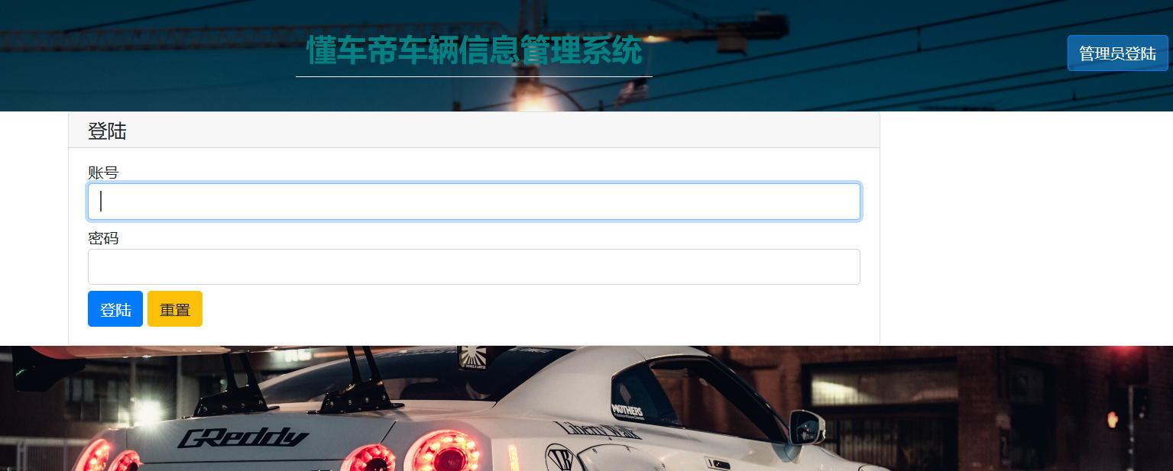

1. 用户登陆失败



1. 用户登陆成功

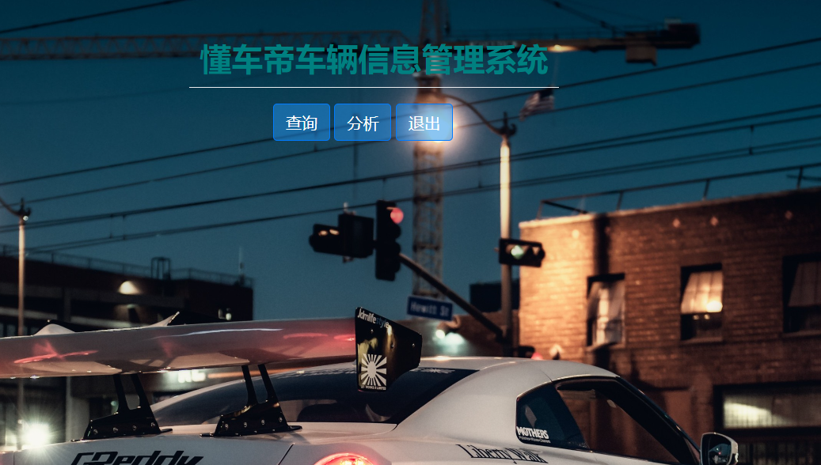

1. 分析

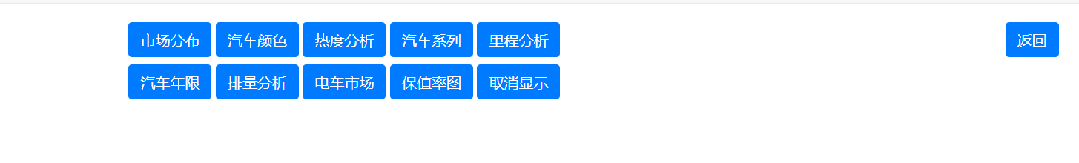

1. 市场分布

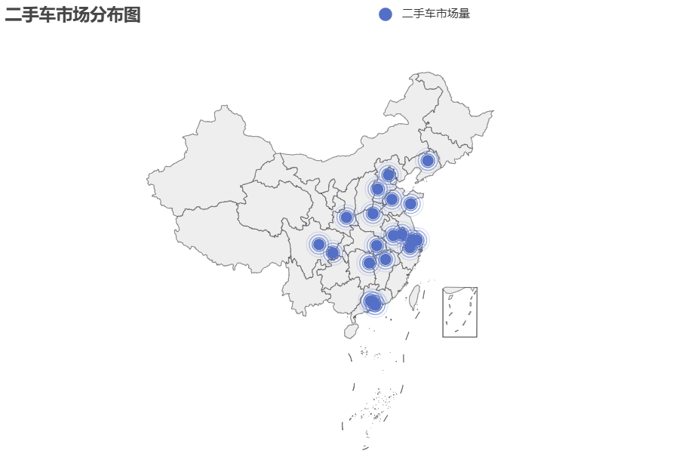

1. 汽车颜色

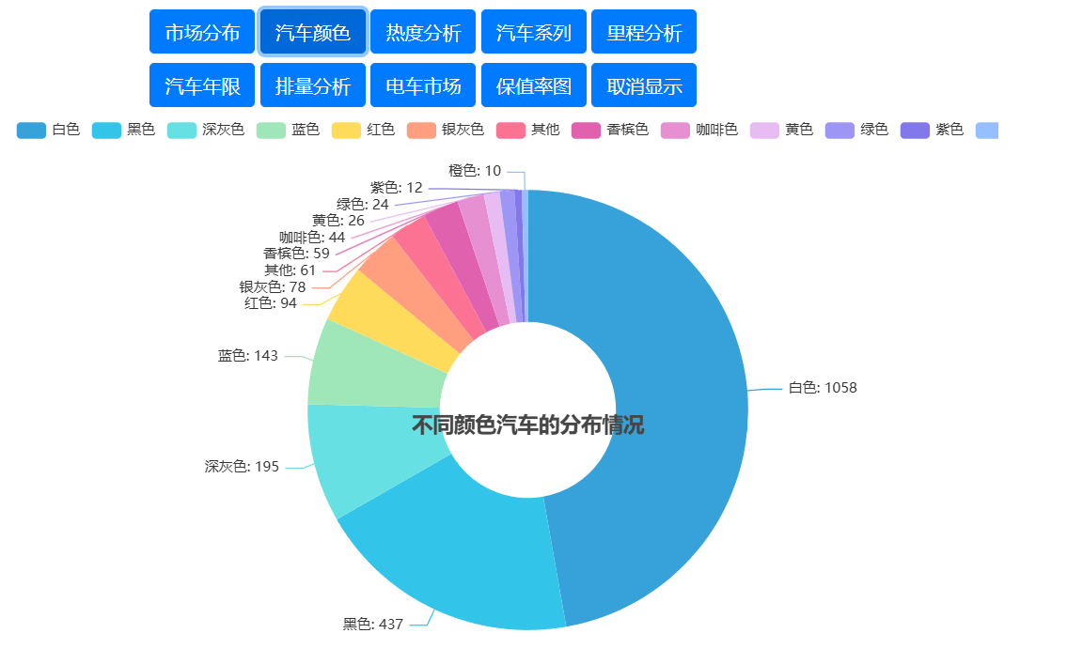

1. 热度分析

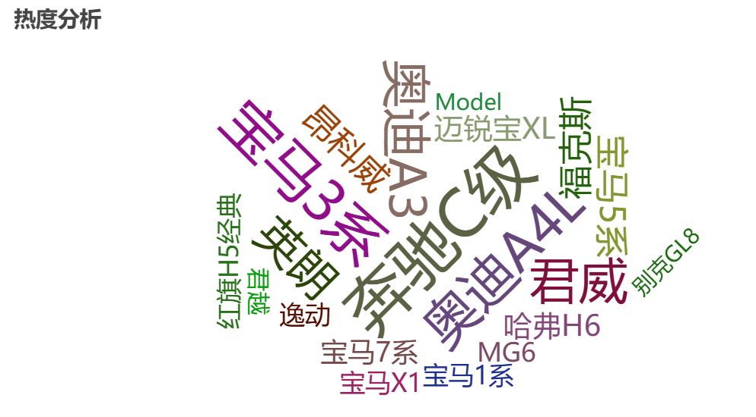

1. 汽车系列

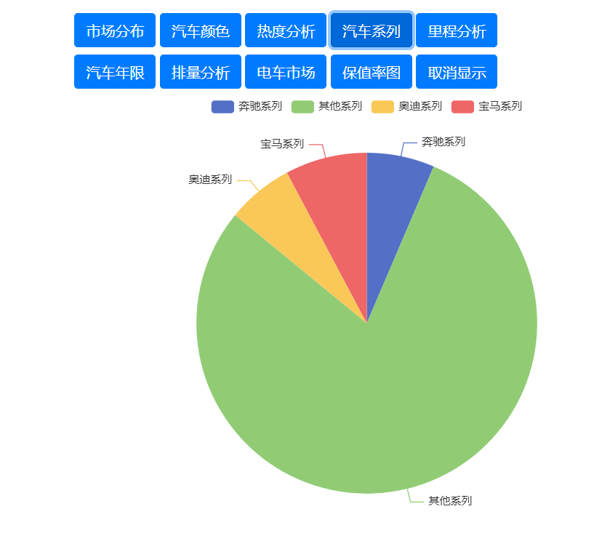

1. 里程分析

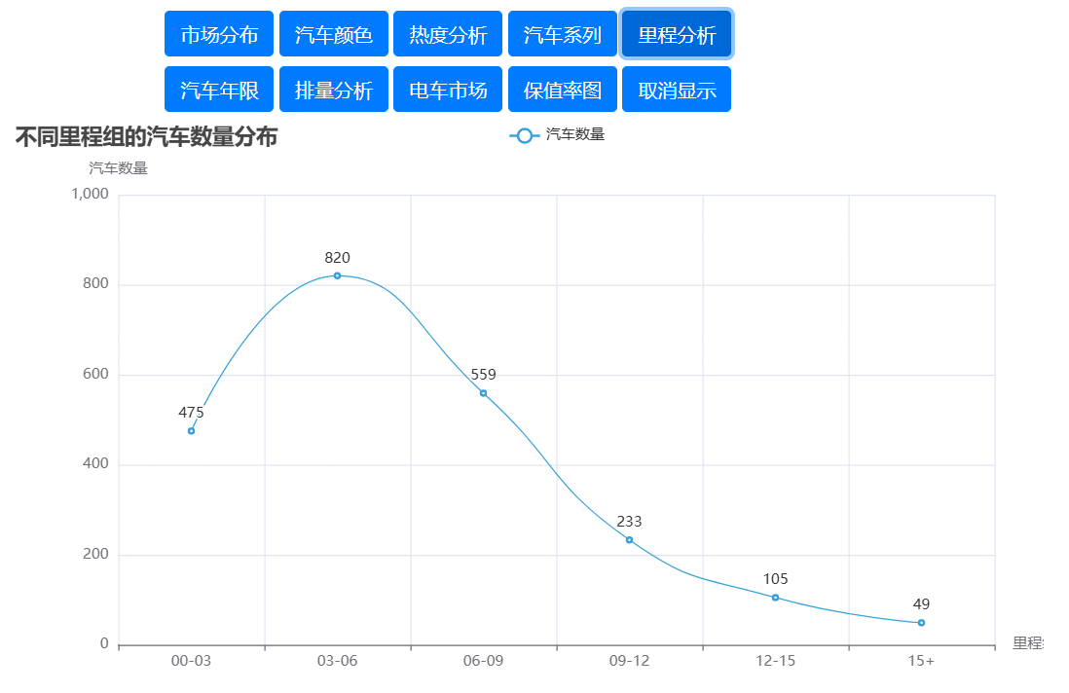

1. 汽车年限

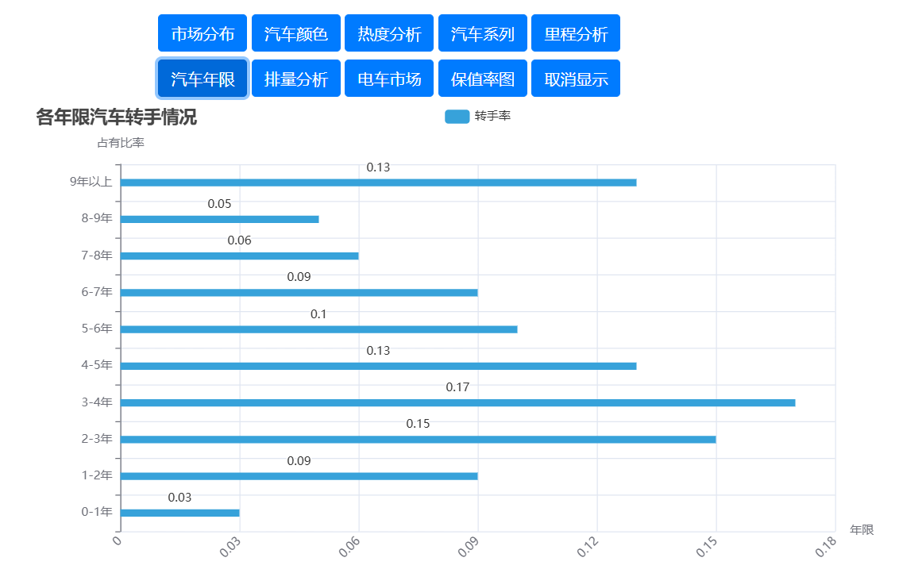

1. 排量分析

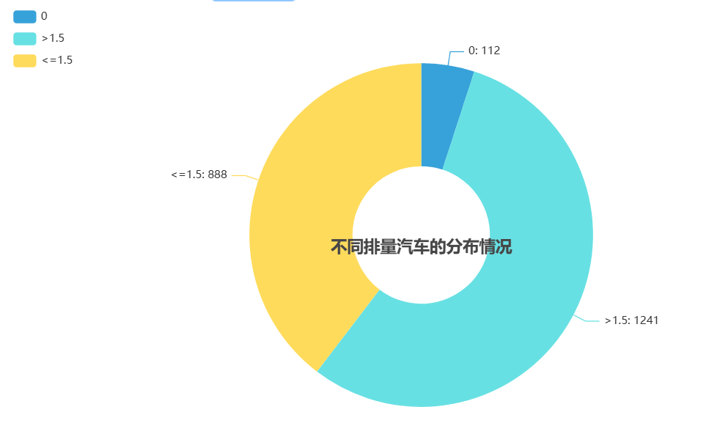

1. 电车市场

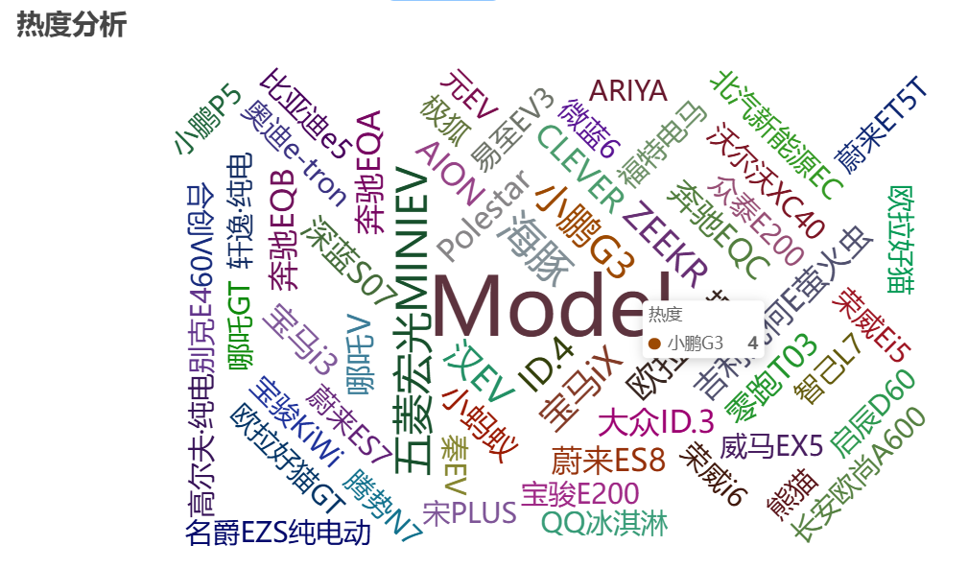

1. 保值率分析

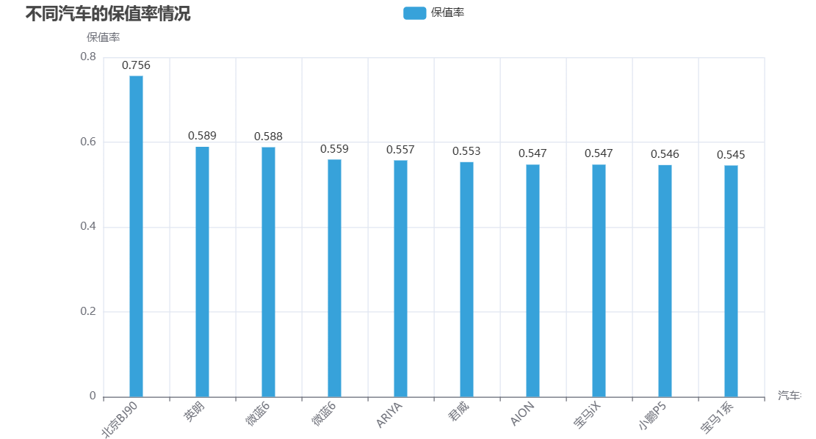

1. 管理员登陆

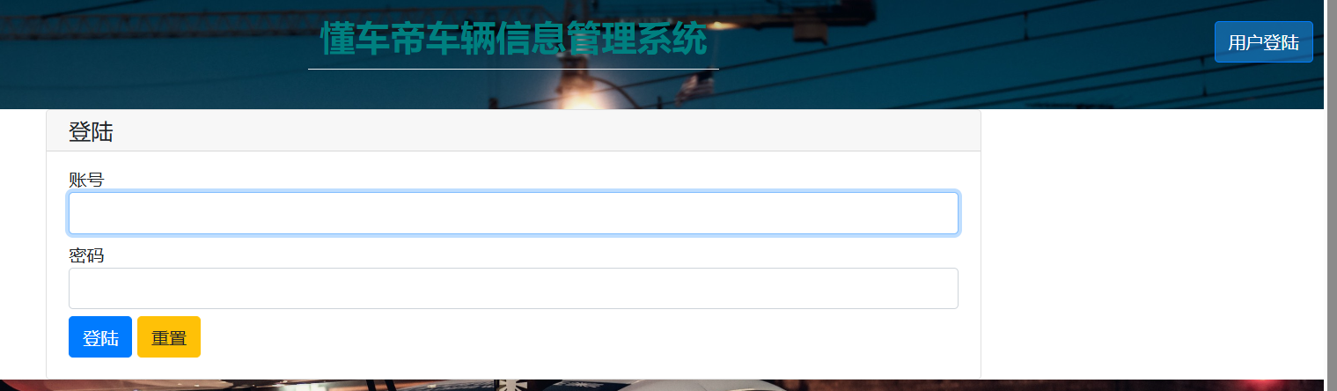

1. 管理员首页

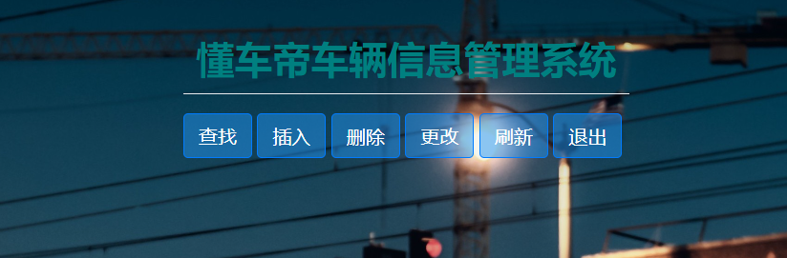

1. 增加数据

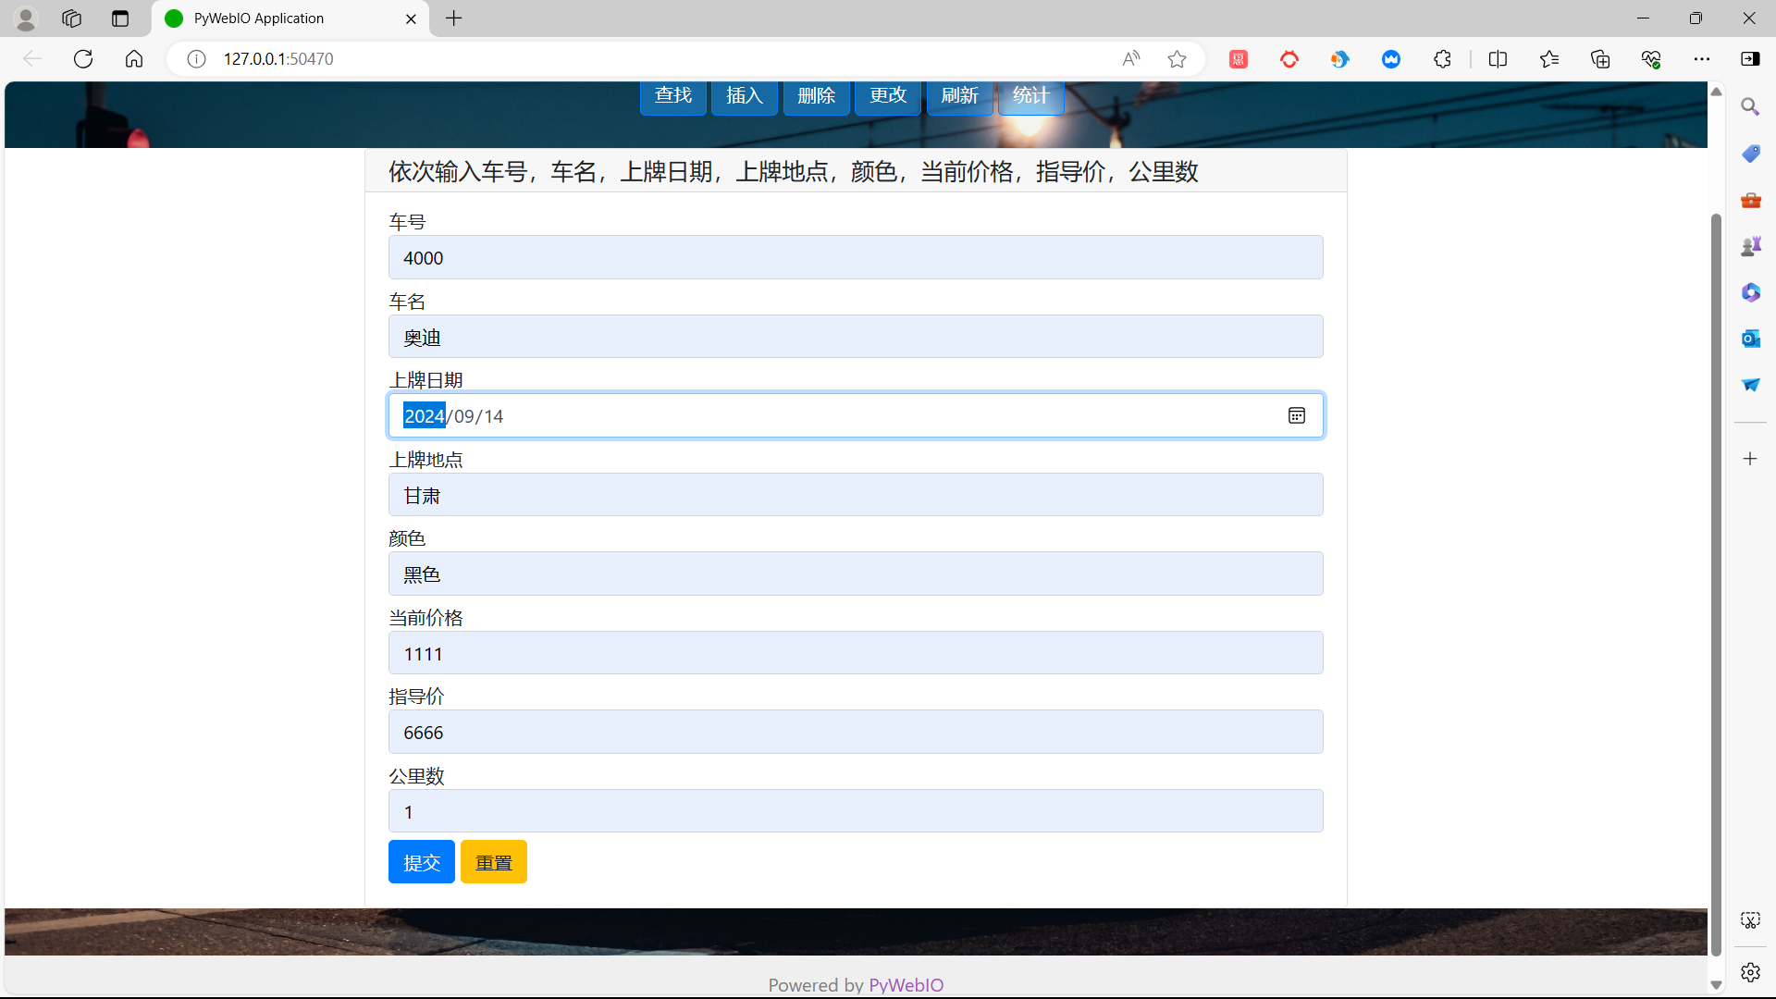

1. 删除数据

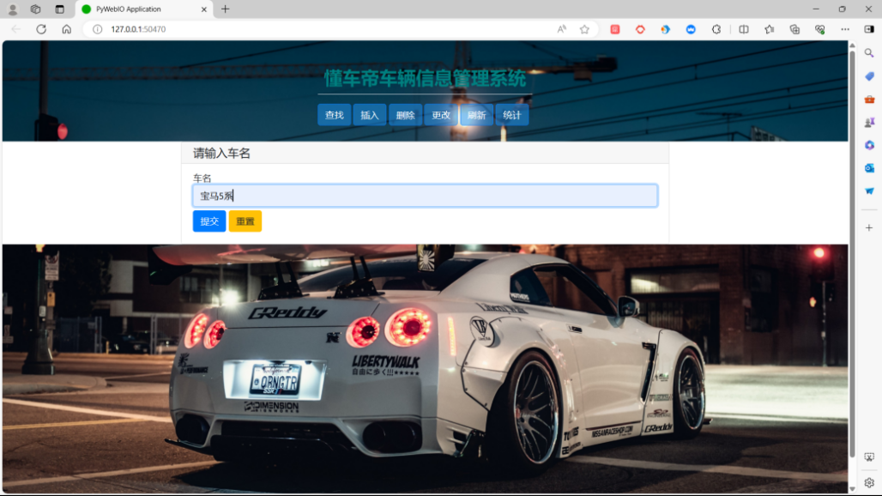

1. 改动数据



1. 查找数据

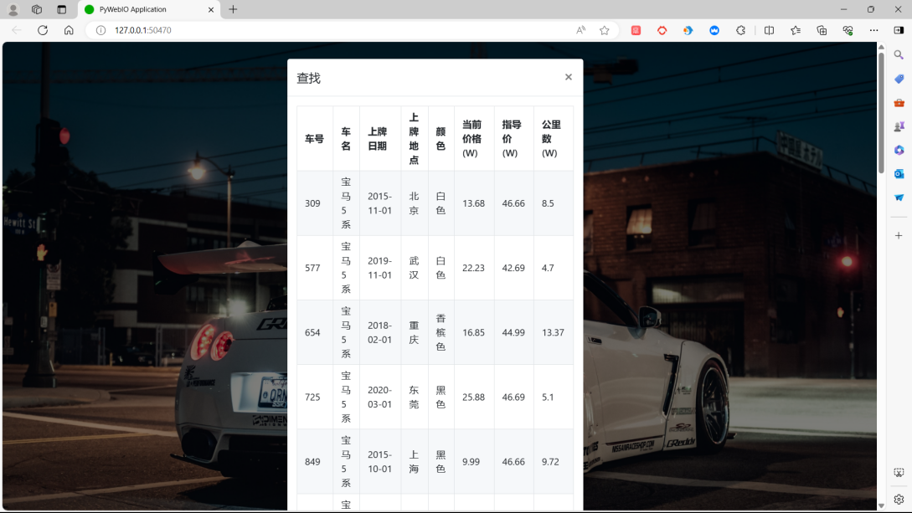

# 系统测试

1.车辆信息管理测试表

|  |  |  |  |
| --- | --- | --- | --- |
| 项目名称 | 车辆信息管理系统 | 测试时间 | 2024/9/11 |
| 测试模块 | 车辆信息检查管理 | 测试人员 | 刘星 |
| 测试描述 | 对车辆信息、的增加、删除、修改检查 |  |  |
| 测试目的 | 管理员是否能对车辆信息、的增加、删除、修改检查 |  |  |
| 操作步骤 | 操作描述 | 预期结果 | 实际结果 |
| 1 | 点击新增按钮，对车辆信息进行新增操作 | 弹出系统新增成功的提示，数据库有信息 | 和预期结果一致 |
| 2 | 点击删除按钮，对车辆信息进行删除操作 | 弹出系统删除成功的提示，数据库有信息 | 和预期结果一致 |
| 3 | 点击修改按钮，对车辆信息进行修改操作 | 弹出系统修改成功的提示，数据库有信息 | 和预期结果一致 |
| 4 | 点击查找按钮，对车辆信息进行查找操作 | 显示出要查找的信息 | 和预期结果一致 |

1. 展示可视化结果测试

|  |  |  |  |
| --- | --- | --- | --- |
| 项目名称 | 车辆信息管理系统 | 测试时间 | 2024/9/11 |
| 测试模块 | 大数据可视化展示 | 测试人员 | 刘星 |
| 测试描述 | 点按按钮展示可视化页面 |  |  |
| 测试目的 | 是否能正确展示页面 |  |  |
| 操作步骤 | 操作描述 | 预期结果 | 实际结果 |
| 1 | 点按按钮展示页面 | 出现展示页面 | 和预期结果一致 |

# 总结

本项目成功实现了基于pywebio的懂车帝数据交互页面及可视化系统，为二手车市场数据分析和决策提供了有力支持。项目流程完整，涵盖了数据采集、存储、分析和可视化的各个环节，并具备以下优势：

项目采用pywebio、pymysql、pyecharts等先进技术，实现了前后端分离、数据交互和可视化等功能，技术水平较高。

系统功能实用，可进行车辆信息的增删改查，并能够展示数据可视化结果，满足用户对二手车数据管理的需求。

系统操作界面简洁友好，易于上手，方便用户进行数据管理和可视化操作。

未来，项目可进一步完善和拓展，例如：

采集更多二手车交易平台的数据，扩大数据范围，提高数据分析的全面性和准确性。丰富可视化图表类型，提升可视化效果，使数据更直观易懂。将系统扩展至移动端，方便用户随时随地访问和使用。相信通过不断完善和拓展，本系统将更好地服务于二手车市场，为市场参与者提供更加便捷、高效的数据分析和决策支持。

在完成基于pywebio的懂车帝数据交互页面及可视化系统项目过程中，我深刻体会到了团队分工与协作的重要性，以及克服困难、不断进步的喜悦。

项目初期，我们根据每个人的特长和兴趣进行了明确的分工，例如我负责项目文档的撰写和部分代码编写，其他成员则分别负责爬虫程序、数据库设计、数据分析和可视化等模块的开发。

我们定期召开会议，讨论项目进展、遇到的问题和解决方案，确保项目顺利进行。遇到技术难题时，团队成员互相帮助，共同解决，体现了良好的团队精神。在项目开发过程中，我们遇到了许多技术难题，例如爬虫程序的编写、数据库设计、数据可视化等。通过查阅资料、请教老师和同学，我们逐一克服了这些困难。项目时间有限，我们需要合理分配时间，确保按时完成任务。我们制定了详细的项目计划，并严格按照计划执行，最终按时完成了项目。

**分析总结:**

1. 我国二手车市场呈现南多北少，东多西少的样态；
2. 从二手车数据可看到大部分二手车为白色，
3. 通过对二手车辆热度进行分析，发现BBA系列占有二手车很高份额（相较于其他品牌），约为23%，其他车辆占比都很少。整体来说二手车品牌混杂，各品牌间厮杀激烈。
4. 通过对里程和使用年限的分析，可以发现一般汽车开3年或者4万多公里的时候车主就会考虑换车，如果品牌商留有客户信息，在这个时间段推广新车可能更有效果。
5. 对车辆的排量数据分析过后，我们发现二手车市场上居然大部分都是油车！最近几年大热的新能源汽车占据了很小很小的份额，我们团队对于这个问题很是好奇，经过讨论我们觉得可能跟以下因素有关：
   1. 二手电车续航太差，导致市场不热
   2. 二手车新车成本和换电池成本相差不大，所以车主倾向买新
   3. 电车新车政策友好，例如三包服务限首任车主
   4. 二手车火起来的时间不长，未进入换代潮

**心得体会:**

一个优秀的团队需要明确的分工、良好的沟通和互相帮助，才能共同克服困难，取得成功。在项目开发过程中，我们不断学习新的技术，提升自身能力。这也让我认识到，技术学习永无止境，需要不断学习、不断进步。理论知识需要通过实践才能得到应用和提升。通过参与项目，我们不仅巩固了所学知识，还提升了动手能力和解决问题的能力。

本次项目开发让我们受益匪浅，不仅提升了我们的技术水平和团队合作能力，也让我更加坚定了学习计算机科学的信心。未来，我们将继续努力，不断提升自己，为社会发展贡献自己的力量。